服务的定义：服务表示了一种至少有一个服务供应商和一个服务消费者，以达到某种商业目标或解决方案的目标的交互活动。

服务的生命周期：（1）咨询和策略计划（2）服务预定 （3）服务提交 （4）服务运作（5） 服务收费（6）服务管理

WSDL：是一种基于XML，用来描述Web服务和说明Web服务之间如何通信的描述性语言。是一种XML格式,描述的网络服务作为一套端点操作,这组操作包含面向文件(异步)或面向过程(同步)的信息。它定义了一个web服务的公共接口,封装了服务的功能点和怎样调用他们.它同时定义了与其他web服务交互的信息格式和协议绑定。信息格式定义了怎样翻译信息中的数据格式,协议绑定定义了怎样把信息映射到一个具体的网络传输端口。

WSDL结构：WSDL定义了一系列端口（服务接入点），每一个端口有一系列的端口类型，端口类型和一个具体的网络地址相连，端口类型是相关操作的逻辑集合。操作是服务所提供的动作的抽象描述。

WSDL定义了四种类型的操作

One-way （service）收到一个讯息，但不返回响应消息  
Request-response （service）收到一个讯息，并传回反应  
Solicit-response （service）发出一个请求并接受回应  
Notification （service）发出了一个信息，但不等待回应

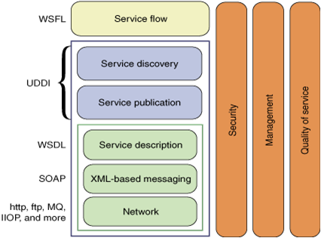SOAP结构：有四个元素。外层封装（包括SOAP的根元素和XML的文档头），SOAP报头（包括控制信息，如作者等），主体部分（包括请求回应信息），以及错误信息。其中报头和错误信息是可选的。

UDDI四个关键元素:商业实体 商业服务 绑定模版 技术模型

UDDI协议栈（如图）

Stateful Service：为消费者提供各种个性化、持久的服务,综合服务需要协作;支持更多商务交易，提供更多个性化服务，需要更多代码和过程资源 重量级

Stateless Service：不需要捕获或保持状态 只读web服务 规模小 容错性好 轻量级

BPEL：基于XML的业务流程执行语言。建立商务过程模型的两种方式1可执行的过程模型 2抽象模型 用BPEL建立商务过程的两个阶段:创建服务描述 创建商务过程

WSDL是对单个服务的建模； WSDL+BPEL组合成复杂的服务。都关注服务的静态信息，WSDL是一个抽象接口，描述了信息的格式和协议，以及服务的地址，而BPEL则是关注众多服务之间的关系。

服务的发布：集中式发布：UDDI；分布式发布：WSIL。

UDDI:它是一套为Web Service提供的分布式的信息注册中心的实现标准规范。

UDDI：使用一个UDDI客户来在UDDI登记处查找WS

WISL：主要是基于WSIL文档链而进行一个迭代的搜索过程

USML：UDDI Search Markup Language 一种基于XML的综合的描述语言，旨在为了形式化UDDI搜索查询以及提供一种在UDDI库中的复杂的UDDI搜索查询。 一般能多查询，并将查询过程中的结果记录下来

AUSE：USML-Based Advanced UDDI Search Engine 目标是能够自动的解释输入的USML查询请求，并将这些查询请求投递到相应的UDDI库中，记录不同UDDI库中查询的结果，并以USML的形式返回给查询方

DSDF：WSIL-oriented Dynamic Search Discovery Framework 提供了一种机制，该机制能够自动从WSIL链中查询，记录从每一个WSIL文档中的结果，并实时的反馈给查询者。

**深度优先原则**

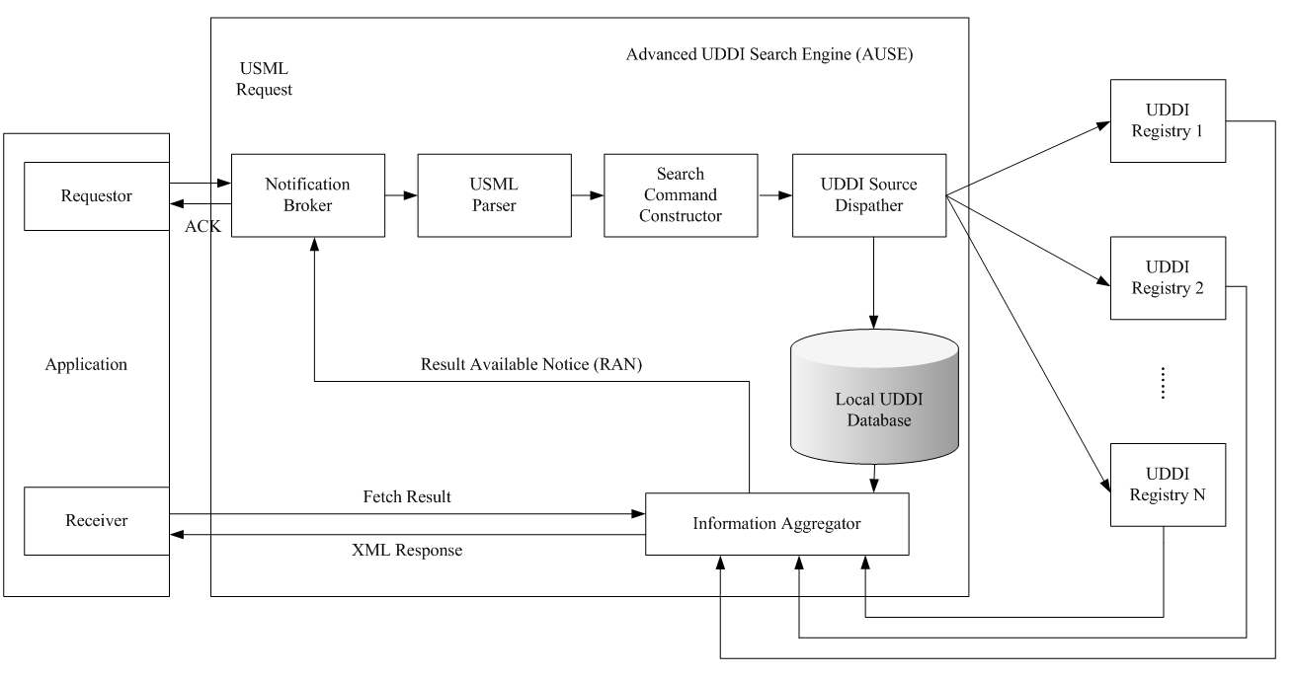

SOA架构（如图）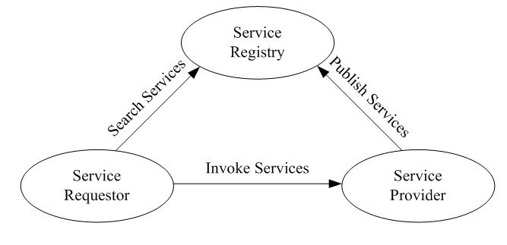

SOA：是一个概念级别上的架构模型，是建立在现有服务之上来构建推动业务流程的应用的商务IT一体化的解决方案.

SOA的生命周期：服务的生命周期是从一开始的构想一直到服务不再使用，整个过程SOA都参与了。主要包括服务创建(建模,开发,部署（根据服务的类型部署到相应的服务器上）,发布),服务消费(发现,调用,组合,协作（众多组合在一起的服务之间通过信息交流以达到协作的目的）)以及服务的监控和管理。

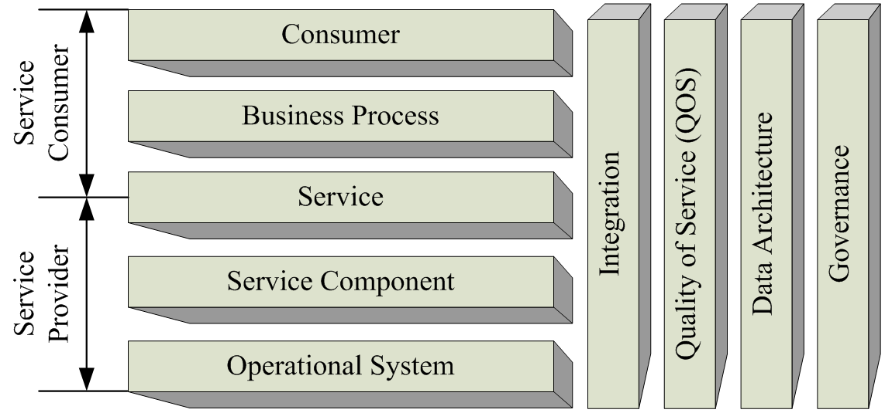SOA五个水平层，四个垂直层

服务关系建模：

　商务实体：指的是一个商务组织，它要么提供服务要么从其他实体处购买服务或者两者兼备

　　　　　　可以是一整个公司抑或是公司下的小商务单元

　商务服务：实现了在公司中的商务功能

　　　　　　是一个独立于ＩＴ技术的概要服务

　ＷＳ：使用ＷＳ技术实现了一个商务服务

　　　　独立于实现平台

　操作：指的是由服务提供的特定功能

　　　　它调用服务的内部实现和对应的支持

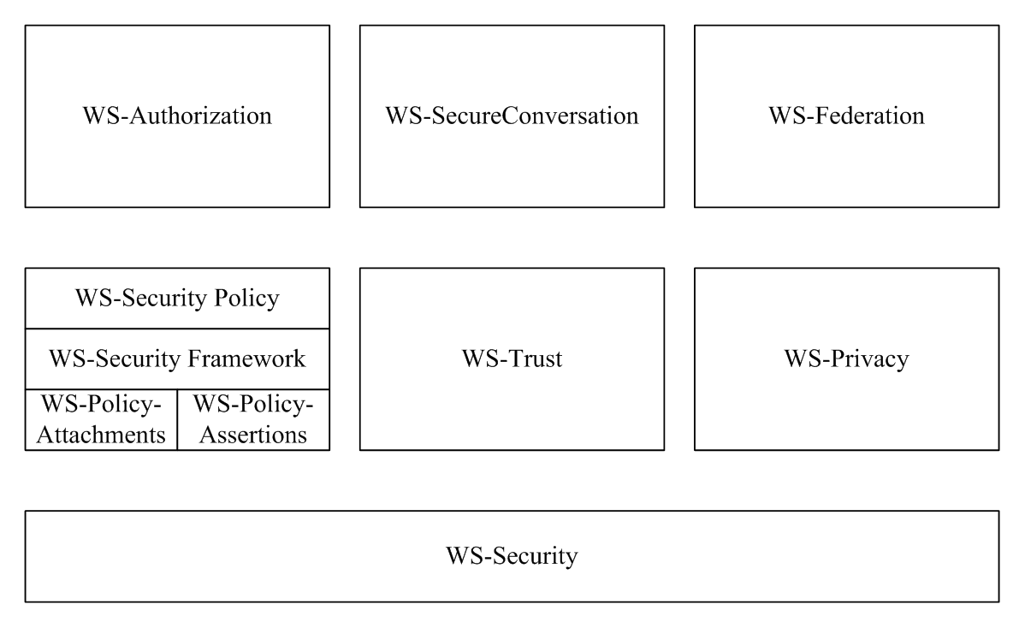Web服务的非功能特性（QoS）包括：安全性;事务性;消息传递的可靠性;资源的生命周期的管理

(1) 安全性提供了一系列的机制来帮助Web服务的开发者保护SOAP消息的交换.包括认证和用户授权;消息的完整性;消息的加密.安全性 分为6个子成分(WS-Security road map如右图): WS安全策略,WS信赖中心,WS-Privacy,WS认证中心,WS安全对话中心和WS联盟.

(2) 事务性 WS-TM定义了三个传输协议:1WS-Coordination(调和):负责开始并且协调若干个Web服务合作;它定义了:协调者服务和合作的上下文.2 WS-Atomic Transaction(WSAT,原子传输):主要对服务的提交和通知进行控制.3异步服务访问控制.

(3) 消息传递的可靠性: 三种途径来保证信息的可靠性:顺利的传递(通过反馈机制);不能被复制(检查ID把相同ID消息删除);有序的传递(通过序列化数字)

(4) 资源的生命周期的管理:定义当前交换的资源的生命周期以及到期后如何销毁,在生命周期内对资源进行监管

**需求驱动的服务组合**

为了减少搜索空间,一个两步骤过程被引入：商务需求应该以一致的格式来表示,并且能够被用于自动产生搜索脚本来驱动服务发现引擎.在缩小范围之后,下一步工作就是探索一个合适的方法来把候选服务组装到商务流以满足商务需求.可以采取全局优化算法.

**商务网格**

网格：为了使得当计算负载很高时能够使网络中连接上来的几点可以使用的资源实现最大化,每一个网格,也就相当于一个应用程序,来执行不同方法来协调多个计算机上的资源(计算能力、存储能力等等)

OGSA定义Open Grid Services Architecture OGSA的)是一种互动和分布式计算架构,面向网格服务,用WSRF表示

目的是确保在异构环境中的互操作性,从而使不同类型的系统可以交流和共享资源,它采用了Web服务技术,推动传统的网格计算朝面向服务的架构发展。OGSA最核心的思想是利用Web服务的概念来描述网格服务。OGSA的主要组成部分有服务的制造，注册，发现，生命周期，查询，通知以及可靠的调用。

**十、 企业模型**

企业建模的方法：

1. 平衡打分表（Balanced Scorecard: BSC）：一个简单的二维表格,可以对每个项目进行综合评判,既可以用于评价新项目还可以对已存在的项目进行监督管理.超越了传统的以财务量为主业绩评价模式。缺点是:静态的表格,不能体现之间的关系，只能反映企业内部的共性，不能反映其特性。
2. 策略表（Strategy Map）：是BSC的扩充,与BSC相比，它的每一层下可以分成很多元素，另外策略表是动态的。通过每层之间的关系可以反映高层次组件的KPI（关键绩效指标）的由来，使得企业了解到自己的KPI的分布情况。
3. 业务组件模型（CBM）components business modeling一个二维表格,但是行列划分主要是行业指标,三个横行是商业生命周期的三个阶段（策略，控制，执行）.优点是:比BSC更为灵活每一层的items个数不一定，企业可以自定义组件，组件级别的规划，可以更方便地规划企业的功能。

（产生CBMC的五个步骤:形成一般的CBM;分析企业的核心竞争力;对每一个组件进行财务分析;将当前活动转化为服务组件;实现商业服务）

1. 企业架构（EA）：对整个企业进行分析.企业架构方法学：也是一个二维结构:横向的是EA的各个阶段;纵向的是EA涉及的重要领域.对于EA设计的每一个阶段都是一个迭代过程:每一过程可能对几个领域讨论多次直到都符合要求为止.EA的发展趋势是面向服务的EA)

软件即服务是把软件看成服务来对待，通过Internet提供软件的模式，将存在的软件封装成一个服务放在网上，将传统的用户购买软件模式改成了用户租用Web服务的形式，用户无需对软件进行维护，服务的提供者对软件进行全权的管理和维护。

服务即软件是把某一领域的专业知识，经验，过程封装起来，这些优质的服务我们将其作为软件组件卖给用户方，用户将这些软件组件按需组合起来，形成一个适合自己企业的专业的服务。